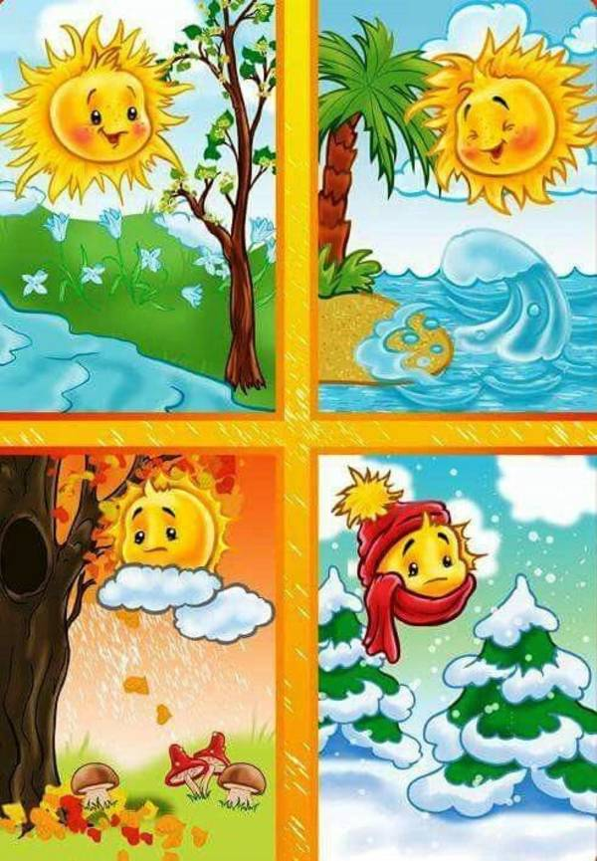

календарь наблюдений

за природными

явлениями

Условные обозначения
ясно | облачно | дождь
пасмурно | 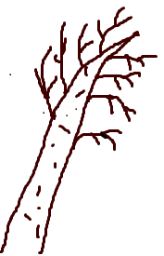  ветер | снег

Понедельник
Вторник
Среда
Четверг
Пятница
Суббота
воскресенье
Сентябрь
Днём тепло, а ночью зябко, Август кончился, однако,
Начался учебный год, Что за месяц с ним пришёл?
Вслед за августом приходит, С листопадом хороводит

И богат он урожаем, Мы его, конечно, знаем!

В сентябре лист уже на дереве не держится.

Сентябрь пахнет яблоком, октябрь - капустой.

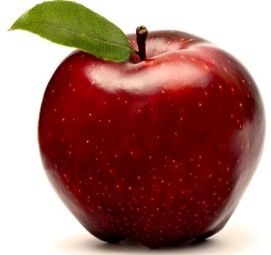 Сентябрь 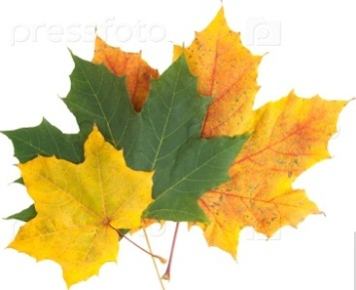

1 | 2 | 3 | 4 | 5 | 6
7 | 8 | 9 | 10 | 11 | 12
13 | 14 | 15 | 16 | 17 | 18
19 | 20 | 21 | 22 | 23 | 24
25 | 26 | 27 | 28 | 29 | 30

октябрь
Все мрачней лицо природы: почернели огороды,
Оголяются леса, молкнут птичьи голоса.
Мишка в спячку завалился. Что за месяц к нам явился?
Вот на ветке лист кленовый,
Нынче он совсем как новый.
День пройдёт - он упадёт,
Его ветром унесёт.
Лист последний на заре
Сбросит клён наш в ...
В октябре с солнцем распрощайся, ближе к печке подбирайся.
Осенняя пора - птица со двора.

окт ябрь
1 | 2 | 3 | 4 | 5 | 6
7 | 8 | 9 | 10 | 11 | 12
13 | 14 | 15 | 16 | 17 | 18
19 | 20 | 21 | 22 | 23 | 24
25 | 26 | 27 | 28 | 29 | 30
31

ноябрь
Ветер хмурый тучи гонит За поля и за луга.
А на тёмном небосводе Хмуро движется луна.
После солнечной погоды Сентября и октября
Скоро хмурая природа Ждёт прибытья ...
Поле черно-белым стало, Падает то дождь, то снег.
А еще похолодало - Льдом сковало воды рек.
Мёрзнет в поле озимь ржи. Что за месяц, подскажи?

Первый снежок на побывку прибыл - полежал и убыл.

В ноябре зима с осенью борется.

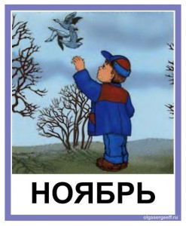

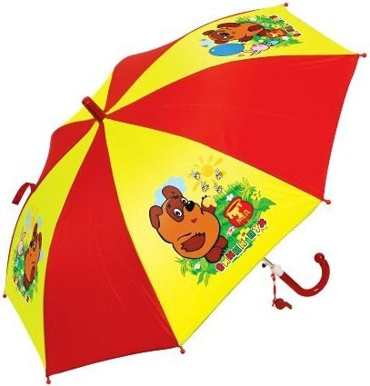 ноябрь 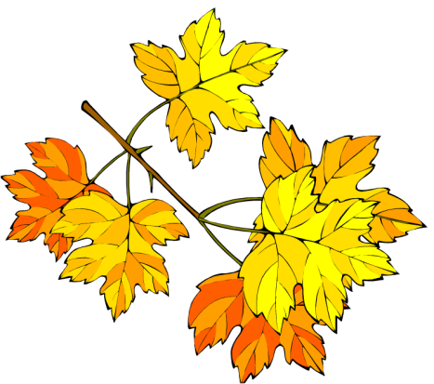

1 | 2 | 3 | 4 | 5 | 6
7 | 8 | 9 | 10 | 11 | 12
13 | 14 | 15 | 16 | 17 | 18
19 | 20 | 21 | 22 | 23 | 24
25 | 26 | 27 | 28 | 29 | 30

декабрь
Мы в чулан поставим Летние игрушки -
И достанем сани, Варежки и клюшки!
Я смотрел на календарь: Всё - зима! Пришёл ...
Ну, когда же Новый Год К нам с подарками придет? -
Пусть пришел бы к детворе Он пораньше - в ...
Декабрь год кончает, а зиму начинает.
Декабрь спрашивает строго: «Что летом припас?»
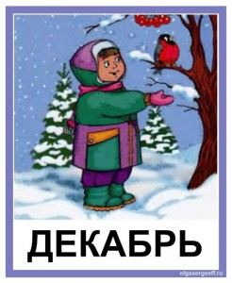
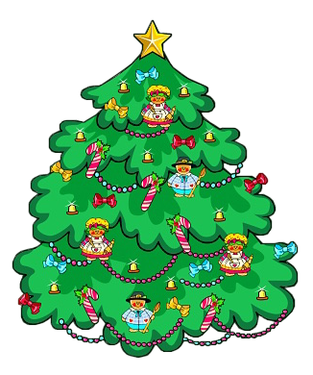 декабрь
1 | 2 | 3 | 4 | 5 | 6
7 | 8 | 9 | 10 | 11 | 12
13 | 14 | 15 | 16 | 17 | 18
19 | 20 | 21 | 22 | 23 | 24
25 | 26 | 27 | 28 | 29 | 30
31

январь
По счёту первым он идёт, С него начнётся новый год.
Давай откроем календарь, Читай! Написано - ...
Открываем календарь,
Первый месяц в нём - ...
Январь - году начало, зиме середина.
Январь — всему году запевала.
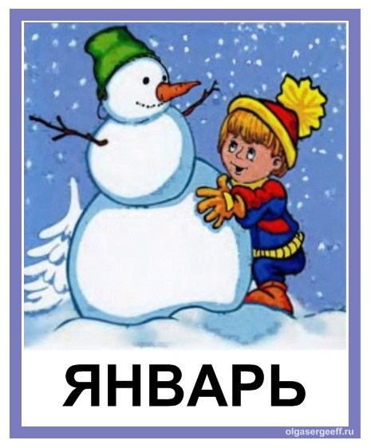
январь
1 | 2 | 3 | 4 | 5 | 6
7 | 8 | 9 | 10 | 11 | 12
13 | 14 | 15 | 16 | 17 | 18
19 | 20 | 21 | 22 | 23 | 24
25 | 26 | 27 | 28 | 29 | 30
31
февраль
После брата Января Будет очередь моя.
В помощь мне спешат два друга:
Снежная метель и вьюга.
Снег пушистый по земле Гонит ветер в ...
Солнце землю осветило, Зиму в отпуск отпустило.
Только нам совсем не жаль, Что короче стал ...
У февраля два друга — метель да вьюга.
Февраль силен метелью, а март капелью.
февраль
1 | 2 | 3 | 4 | 5 | 6
7 | 8 | 9 | 10 | 11 | 12
13 | 14 | 15 | 16 | 17 | 18
19 | 20 | 21 | 22 | 23 | 24
25 | 26 | 27 | 28

март
Март с водой, апрель с травой, а май с цветами.
День прилёта грачей – 17 марта. Грач на горе, так и весна на дворе.
В марте зима лето пугает, да сама тает.

В марте сверху печет, снизу студит.

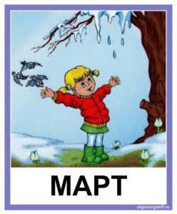

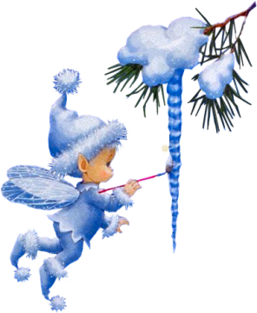 март 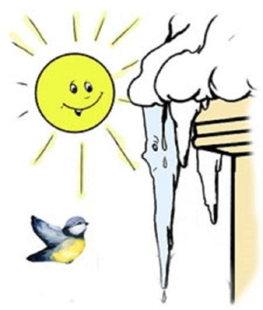
1 | 2 | 3 | 4 | 5 | 6
7 | 8 | 9 | 10 | 11 | 12
13 | 14 | 15 | 16 | 17 | 18
19 | 20 | 21 | 22 | 23 | 24
25 | 26 | 27 | 28 | 29 | 30
31

апрель
Февраль богат снегом, апрель – водою.
В апреле чудит погода: днем — лужи, а вечером — стужа.
В апреле земля теплеет и воды разливаются.
Яростно река ревет и разламывает лед.
В домик свой скворец вернулся,
А в лесу медведь проснулся, В небе жаворонка трель.
Кто же к нам пришел? (Апрель)

апрель 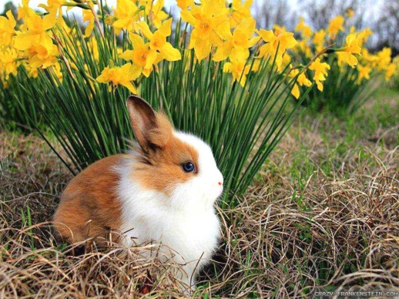

1 | 2 | 3 | 4 | 5 | 6
7 | 8 | 9 | 10 | 11 | 12
13 | 14 | 15 | 16 | 17 | 18
19 | 20 | 21 | 22 | 23 | 24
25 | 26 | 27 | 28 | 29 | 30

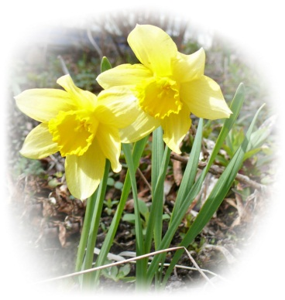 май
Май леса наряжает, лето в гости ожидает.
В мае все вокруг принарядится — там листочком, тут — цветочком, а где и травицей.
В мае два холода – черёмуха цветёт и дуб распускается.
В этом месяце бывает светлый праздник, День Победы!
Мы с сестренкой поздравляем наших бабушку и деда!
(Май)
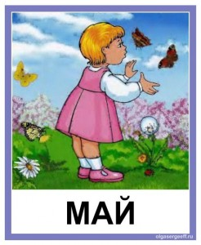

май
1 | 2 | 3 | 4 | 5 | 6
7 | 8 | 9 | 10 | 11 | 12
13 | 14 | 15 | 16 | 17 | 18
19 | 20 | 21 | 22 | 23 | 24
25 | 26 | 27 | 28 | 29 | 30
31

